A) CASH FLOW

CASH – FLOW: Refleja en que medida los flujos netos de gestión de caja cubren el pasivo de la entidad
FÓRMULA: (Pasivo no corriente + Pasivo corriente) / Flujos netos de gestión

Pasivo no corriente + Pasivo corriente | Flujos netos de gestión | Porcentaje
4.168.023,15 | 4.185.190,52 | 100,00 %

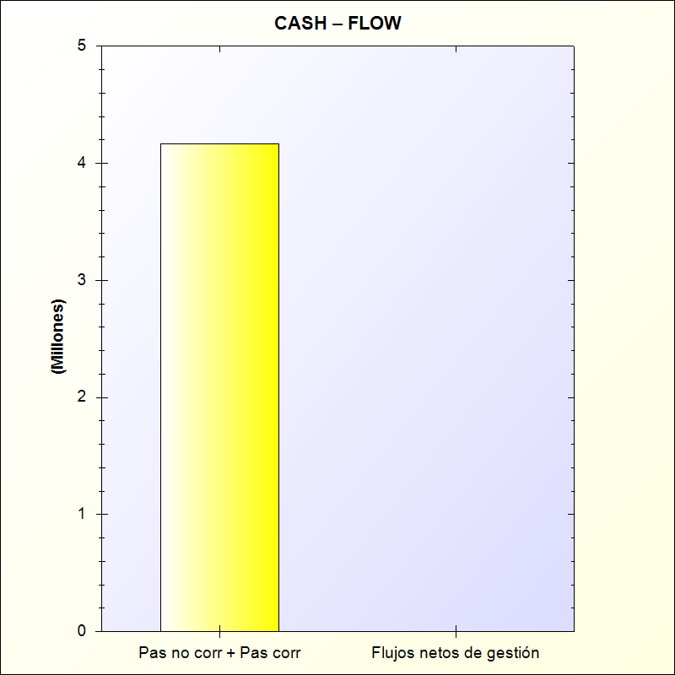
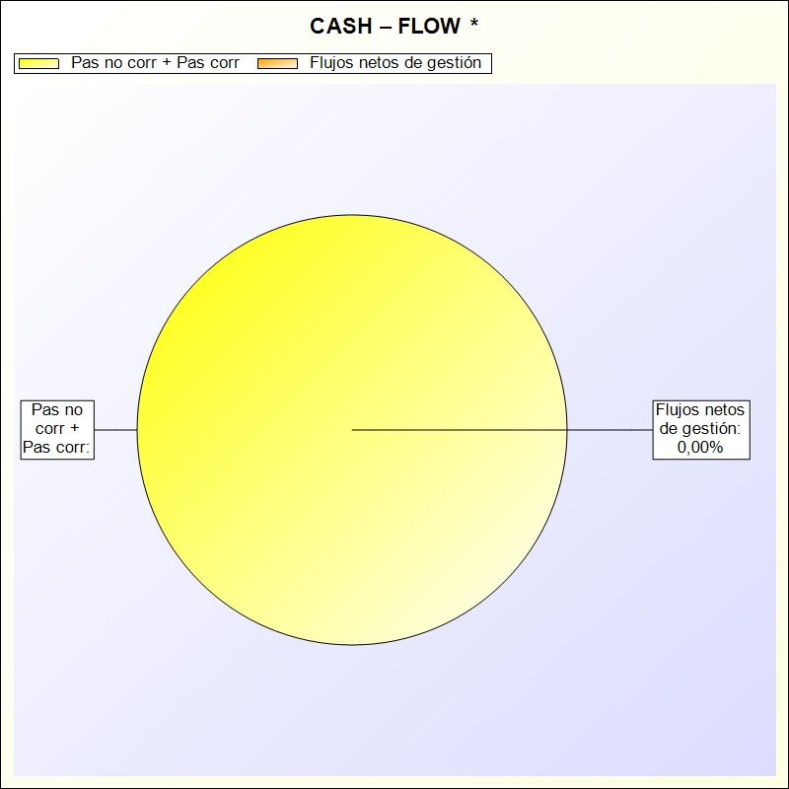
* -> Aporte relativo de cada detalle al valor total del indicador

